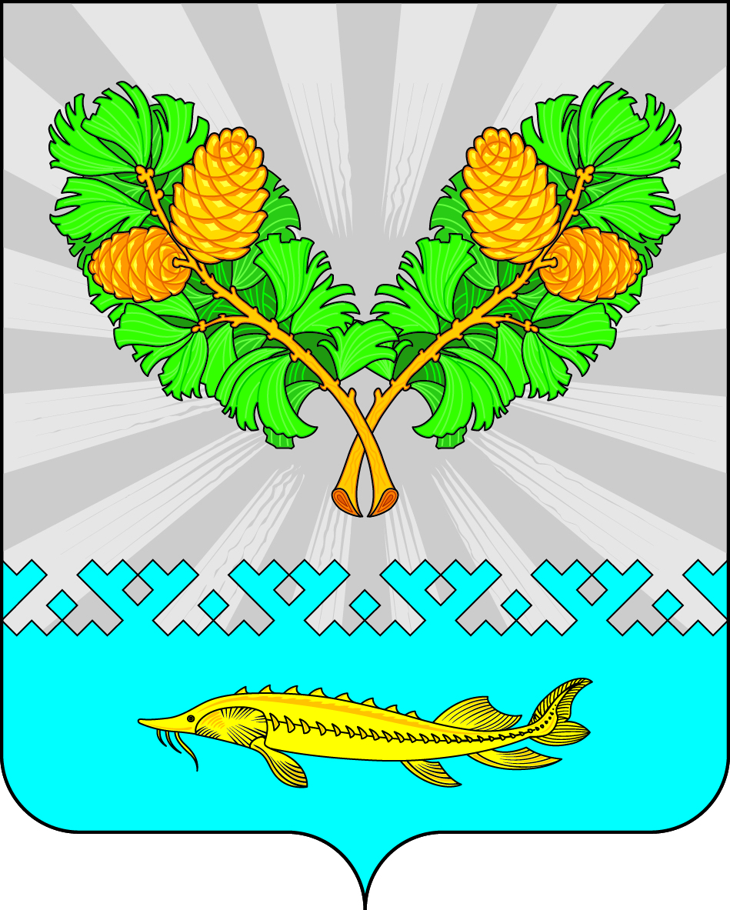
АДМИНИСТРАЦИЯ
СЕЛЬСКОГО ПОСЕЛЕНИЯ КАРЫМКАРЫ
Октябрьского района
Ханты-Мансийского автономного округа - Югры

ПОСТАНОВЛЕНИЕ
« | 15 | » | марта | 20 | 22г. |  |  | № | 41-п
п. Карымкары
О внесении изменений и дополнений в постановление
администрации сельского поселения Карымкары
от 15.06.2020 г. № 81-п « Об утверждении Положения о комиссии по наградам администрации сельского поселения Карымкары»

В связи с кадровыми изменениями в администрации сельского поселения Карымкары:

- Приложение 1 к постановлению администрации сельского поселения Карымкары от 15.06.2020 № 81-п «Об утверждении Положения о комиссии по наградам администрации сельского поселения Карымкары» изложить в новой редакции согласно приложению.
- Обнародовать постановление путем размещения его на официальном сайте сельского поселения Карымкары в информационно-телекоммуникационной сети «Интернет».
- Постановление вступает в силу после его официального опубликования.
- Контроль за исполнением постановления оставляю за собой.

Глава сельского поселения Карымкары Ф.Н. Семёнов

Согласовано:

Заместитель главы администрации
сельского поселения Карымкары Н.А. Мудрецова

Главный специалист по общим и юридическим вопросам
администрации сельского поселения Карымкары А.О. Панфилова

Ознакомлены:
________________ А.В. Коваленко
________________ И.А.Кузнецова
________________ О.В. Капаева

Подготовил:
Панфилова А.О.
тел.: 2-31-18

Приложение 1
к постановлению администрации
сельского поселения Карымкары
от 15.03.2022 № 41-п

Состав
комиссии по наградам главы сельского поселения Карымкары
(далее - комиссия)

Семенов Ф.Н. – глава сельского поселения Карымкары, председатель Комиссии;
Мудрецова Н.А. – заместитель главы администрации сельского поселения Карымкары;
Коваленко А.В. - заместитель начальника финансово-экономического отдела администрации сельского поселения Карымкары, секретарь Комиссии;

Члены Комиссии:
Капаева О.В. – директор МБУ ЦКД «Кедр»
Кузнецова И.А. – специалист по управлению муниципальной собственностью

